Детям о профессии пожарного

Беседа для детей о профессии Пожарный

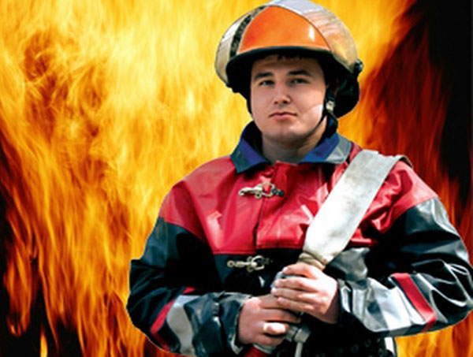

С незапамятных времен научился человек добывать огонь. Люди превратили языки горячего пламени в своих друзей и помощников. «Огонь — это тепло, свет, пища, защита от врагов. Человек обожествлял его, слагая о нем мифы и песни».
Но представьте себе, что огонь вырвался из-под власти человека. Он взвивается, раздуваемый порывами ветра, словно огненный Змей-Горыныч, из раскрытой пасти которого сыплются горячие искры. Они поджигают все на своем пути, уничтожают леса, жилища людей, скот.
С силой бушующего огня очень трудно справиться!
Но есть люди, чья профессия — побеждать огонь, спасая людей попавших в беду. Они бесстрашны, сильны, тренированны, самоотверженны.
Как же называют людей этой профессии?
Верно! Пожарные.
Как говорить правильно: «пожарный» или «пожарник»?
Современный словарь русского языка объясняет эти слова как синонимы, то есть слова, имеющие одинаковый смысл. Значит, можно говорить и пожарный, и пожарник. Ошибки не будет!
В давние времена дома на Руси строили из дерева. Деревянными были и дома деревенские, крытые соломой, и дома городские, и княжеские резные терема и крепостные стены, защищавшие город от врагов.
Как вы думаете, почему?
Верно! Ведь Россия — страна лесов. Дерево — самый доступный, дешевый и удобный материал для строительства в нашей стране.
Когда-то наша древняя столица Москва была деревянной и много раз страдала от пожаров. Когда в городе возникал пожар, пожарники звонили в огромный колокол — били в набат, созывая жителей на подмогу.
Строили в городах и высокие-превысокие башни — пожарные каланчи. День и ночь дежурили на башнях пожарные и внимательно смотрели — не видно ли в городе дыма или огня.
В чем же состоит работа пожарников?
Пожар легче предупредить, чем потушить. Поэтому пожарные обследуют каждое здание, без их разрешения не возводится ни один новый дом — не строится ни фабрика, ни завод, не появляется новый строительный материал. Пожарные обследуют склады, магазины, гостиницы, кафе и рестораны и везде проверяют пожарную безопасность.
Кроме того, пожарные постоянно тренируются, проводят специальные учения, занимаются в спортивных залах, чтобы во время не учебного, а настоящего пожара суметь проявить ловкость, силу, сноровку.
Пожарные носят специальную одежду, защищающую их от огня и дыма. На голове у них стальная каска, штаны и куртка сшиты из толстого брезента, на ногах — прочные и удобные сапоги. Ведь пожарный бесстрашно идет в огонь!
Если вы почувствовали запах гари, увидели дым или огонь, немедленно звоните по телефону «ноль-один», вызывая бригаду пожарных.
Кто из вас знает, на чем передвигаются пожарные по городу?
Верно! В их распоряжении специально оснащенные пожарные машины. Они ярко-красного цвета со складной лестницей на крыше. Когда они мчатся по улицам, то все другие машины уступают им дорогу, заслышав громкий звук пожарной сирены.
Пожарные машины ездят сразу по нескольку штук. На каждой машине — бригада пожарных.
Пожар может случиться из-за неисправной электропроводки; причиной пожаров бывает и непотушенная сигарета, и забытый включенным утюг, и детская игра со спичками.
Послушайте стихотворение.
Мы — пожарные
На машине ярко-красной
Мчимся мы вперед.
Труд тяжелый и опасный
Нас, пожарных, ждет.

Вой пронзительный сирены
Может оглушить,
Будем и водой, и пеной
Мы пожар тушить.

И в беду попавшим людям
Сможем мы помочь,
С пламенем бороться будем
Мы и день, и ночь!
Чем пожарные тушат бушующее пламя?
Верно! Заливают водой из специальных шлангов. Их называют «рукавами». Воду в шланги накачивает насос, который пожарные привозят на пожарной машине.
Кроме того, пожар тушат специальной пеной, содержащейся в огнетушителях.
Пожарные бесстрашно пробираются в горящие здания, спасают людей. Помогает пожарным и высокая складная лестница, по которой они проникают внутрь горящего дома через окна и балконы.
Иногда с пожарными действуют и пожарные вертолеты, они помогают спасать людей из горящих многоэтажных зданий.
Лесные пожары тушат специальными самолетами и вертолетами. Причиной лесного пожара может быть плохо затушенный костер, брошенная горящая сигарета, молния во время грозы и даже осколок стекла, собирающий солнечные лучи.
Профессия пожарного требует бесстрашного характера, самоотверженности, ловкости, самообладания и быстроты реакции, силы и крепкого здоровья.
Как вы думаете, что может стать причиной пожара?
Почему возникают лесные пожары?
Как пожарные тушат пожары?
Хотели бы вы избрать профессию пожарного?
По какому телефону нужно звонить при пожаре?
Какими качествами должен обладать пожарный? Почему?
Почему работу пожарного называют опасной?
Автор: Шорыгина Татьяна Андреевна

